**№15 Зертханалық сабақ**

**PHOTOMOD бағдарламасы арқылы «Ортотрансформирование» жасау**

# Назначение документа

Настоящий документ предназначен для получения подробной информации об ортотрансформировании снимков и построении ортофотопланов в системе *PHOTOMOD*.

# Общие сведения

*Ортотрансформированным* снимком называется снимок, полученный после преобразования в ортогональную проекцию с автоматическим устранением иска- жений, вызванных съемочной аппаратурой, углом наклона съемки и рельефом местности.

В системе предусмотрена возможность построения ортофотоплана по исходному блоку изображений. Данный этап позволяет подготовить изображения для дальнейшей их об- работки и создания мозаики в программе *Geomosaic*.

В процессе *ортотрансформирования* исправляются искажения, связанные с рельефом местности, наклоном оптической оси фотокамеры, дисторсии фотока- меры и так далее. При ортотрансформировании снимков необходимо задать размер пиксела ортофотоплана, выбрать систему координат и масштаб, а также установить формат выходного файла и тип геопривязки.

Для построения ортофотоплана необходимо предварительно выполнить уравнивание блока изображений (см. руководство пользователя «Уравнивание сети»).

# Панель инструментов «Ортотрансформирование»

Для построения ортофотоплана служит дополнительная панель инструментов

### Ортотрансформирование.

Чтобы отобразить панель ортотрансформирования, выберите **Растры › Орто- трансформирование** (**Ctrl+Alt+M**) или нажмите на кнопку  основной панели инструментов.

Таблица 1. Панель инструментов «Ортотрансформирование»

|  |  |
| --- | --- |
| **Кнопки** | **Назначение** |
|  | позволяет создать новый проект ортотрансформирования |
|  | позволяет открыть проект ортотрансформирования из ресурсов активного профиля |
|  | позволяет сохранить и перезаписать проект ортотрансформирования |
|  | позволяет сохранить проект ортотрансформирования под новым именем |
|  | позволяет задать параметры ортофототрансформирования |
|  | позволяет задать процент обрезки краев исходных изображений при ортотранс- формировании |
|  | позволяет выполнить контроль точности ортотрансформирования |

|  |  |
| --- | --- |
| **Кнопки** | **Назначение** |
|  | позволяет запустить процесс построения ортофотопланов и создания выходных файлов |
|  | позволяет запустить процесс построения ортофотопланов для выбранных листов с учетом заданных настроек и параметров в режиме распределенной обработки |
|  | позволяет запустить процесс построения ортофотопланов в формате MegaTIFF в режиме распределенной обработки |
|  | позволяет создать отдельный слой с ортотрансформированным растровым изображением для каждого из выделенных снимков (см. раздел 4) |
|  | позволяет отобразить общую информацию о проекте (количество каналов изображений, байт на канал, общее число снимков и выходной размер мозаики) |
|  | позволяет перейти к предыдущему изображению в схеме блока. Если активно 2D-окно схемы блока, открывается первое изображение первого маршрута |
|  | позволяет открыть выделенное в 2D-окне схемы блока изображение в отдель- ном окне |
|  | позволяет перейти к следующему изображению в схеме блока. Если активно 2D-окно схемы блока, открывается последнее изображение последнего маршрута |
|  | позволяет закрыть все отдельные растровые слои *FastOrtho*, полученные при быстром построении ортофотоплана |

# Быстрый просмотр «FastOrtho»

В системе существует возможность быстрого просмотра и построения ортофото- плана «*FastOrtho*» отдельно для каждого из выделенных изображений проекта.

*FastOrtho* служит для просмотра ортофотоплана, построенного «на лету» по ре- зультатам уравнивания и с использованием уровня пирамиды изображения (в зависимости от текущего увеличения). Такие ортофотопланы служат для предва- рительной (грубой) оценки качества материала.

*FastOrtho* строится только на уравниваненном блоке с геодезической привязской (не в свободной модели).

Ортотрансформирование изображения «на лету» служит для быстрого просмотра ортофотоплана в 2D-окне на любое выделенное изображение проекта.

Для получения ортофотоплана «на лету» выполните следующие действия:

1. Выполните уравнивание блока в геодезических координатах (не в *свободной*

модели, см. руководство пользователя «Уравнивание сети»).

1. Выделите в 2D-окне изображения блока для создания *FastOrtho* (описание способов выделения изображений блока см. в руководстве пользователя

«Векторизация»).

1. Нажмите на кнопку  панели инструментов **Ортотрансформирование**. Для каждого из выделенных изображений создается отдельный растровый слой *FastOrtho*. Ортофотоплан отображается в 2D-окне.

# 5. Построение ортофотоплана

Для построения ортофотоплана выполните следующие действия:

1. Выполните уравнивание блока исходных изображений (см. руководство пользователя «Уравнивание сети»).
2. [опционально] В 2D-окне выделите изображения блока, для которых планиру- ется построить ортофотоплан (см. описание способов выделения изображений блока в руководстве пользователя «Векторизация»).
3. Выберите **Растры › Ортотрансформирование**. Открывается панель инстру- ментов **Ортотрансформирование**.
4. Нажмите на кнопку . Открывается окно **Параметры ортотрансформирова- ния**.

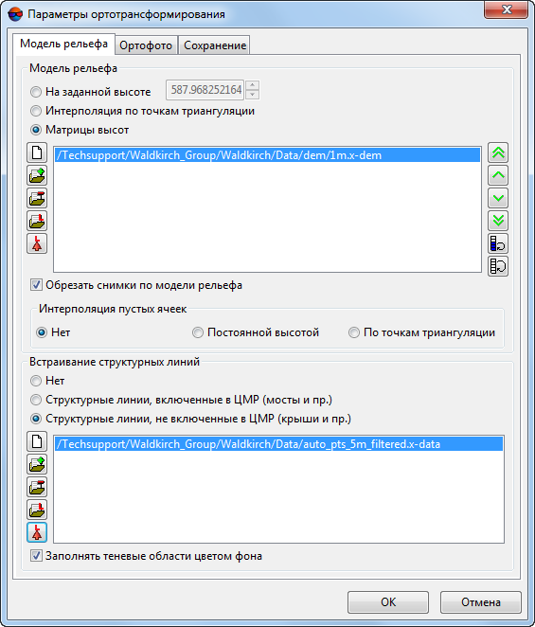

Рис. 1. Параметры ортотрансформирования

1. Настройте параметры создания ортофотоплана.
2. Нажмите ОК для сохранения параметров.
3. Нажмите на кнопку  панели инструментов **Ортотрансформирование** для сохранения проекта ортофотоплана.
4. Нажмите на кнопку  панели инструментов **Ортотрансформирование**. От- крывается окно **Сохранение**.

Для построения ортофотоплана в режиме распределенной обработки нажмите на кнопку . Для построения ортофотоплана в формате MegaTIFF в режиме распреде- ленной обработки нажмите на кнопку .

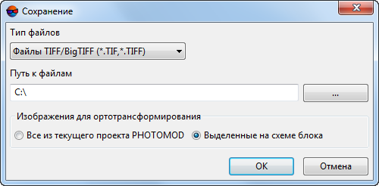

Рис. 2. Параметры сохранения

1. Выберите **Тип файлов** для создания выходных фалов и задайте путь к ним.
2. [опционально] Если на схеме блока выделены изображения, выберите **Изоб- ражения для ортотрансформирования**:

### Все из текущего проекта;

### Выделенные на схеме блока.

1. [опционально] Если в списке **Тип файлов** выбран тип **Файлы Панорама (*.RSW)**, открывается окно **Выбор карты Панорама**.

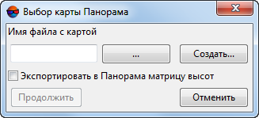

Рис. 3. Параметры экспорта карты Панорама

Задайте имя и путь к файлу карты одним из следующих способов:

* + нажмите на кнопку , чтобы экспортировать файл карты *.sit;
  + нажмите на кнопку **Создать**, чтобы создать карту Панорама (*.sit), введите имя файла и нажмите на кнопку **Сохранить**.
  + чтобы экспортировать матрицу высот, которая используется при создании ортофотоплана, установите флажок **Экспортировать в Панорама матрицу высот**.

1. Нажмите ОК для запуска процесса построения ортофотопланов.

После завершения процесса в папке проекта создается файл с ортофотопла- ном и файл геопривязки в выбранных форматах, а так же файл c расширением

*.prj, в котором содержится информация о системе координат, представлен- ная в формате WKT (OGC WKT).

 Формат WKT (well known text) представляет собой распространенный текстовый формат описания систем координат, разработанный в соответствии со стандартами

*ISO* (международная организация по стандартизации) и *Open Geospatial Consortium* — международная организация, ведущая деятельность по разработке стандартов в сфере геопространственных данных.

# Настройка параметров ортотрансформирования

## Тип модели рельефа

Закладка **Модель рельефа** позволяет выбрать способ учета рельефа местности и использования структурных линий при построении ортофотоплана.

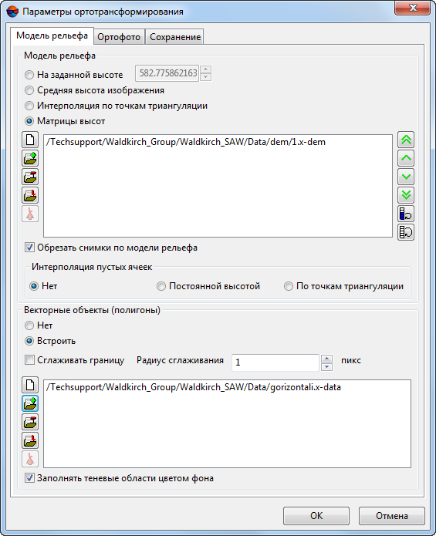

Рис. 4. Параметры ортотрансформирования на закладке «Модель рельефа»

Раздел **Модель рельефа** позволяет настроить следующие параметры использо- вания модели рельефа:

* **На заданной высоте** — при построении ортофотоплана высота рельефа местности считается постоянной и аппроксимируется одним значением, которое установлено в поле ввода;

По умолчанию установлено усредненное значение высоты, *рассчитанное по всему исходному блоку изображений*.

* **Средняя высота изображения** — при построении ортофотоплана используется усредненное значение высоты, *рассчитанное отдельно для каждого снимка* по точкам триангуляции;

В случае отсутствия точек триангуляции на снимке, расчет усредненного значения высоты для указанного снимка осуществляется исходя из значений перепада высот на местности, указанных в *Свойствах проекта*.

* **Интерполяция по точкам триангуляции** — при построении ортофотоплана используется гладкая полиномиальная модель рельефа местности, построенная

по опорным, контрольным и связующим точкам на изображениях (см. руководство пользователя «Уравнивание сети»);

* **Матрицы высот** — при построении ортофотоплана используются данные матрицы высот (см. руководство пользователя «Создание цифровой модели рельефа»).

Для редактирования списка матриц высот предусмотрена панель инструментов, которая содержит следующие кнопки:

○  — позволяет очистить список матриц высот*;*

○  — позволяет добавить матрицы высот в список*;*

○  — позволяет удалить матрицы высот из списка*;*

○  — позволяет добавить в список *только* загруженные в текущий проект матрицы высот;

Открывается окно **Выбор слоев** со всеми слоями матриц высот, загруженных в те- кущий проект. Допускается выбор сразу нескольких матриц высот для добавления в список.

○  — позволяет создать новый слой с копией выбранной в списке матрицы высот*;*

Выберите в списке *один* файл с матрицей высот и нажмите на кнопку **Открыть в новом слое** ().

○  — позволяет переместить выделенную матрицу высот в начало списка;

○  — позволяет переместить выделенную матрицу высот выше в списке;

○  — позволяет переместить выделенную матрицу высот ниже в списке;

○  — позволяет переместить выделенную матрицу высот в конец списка;

○  — позволяет поменять местами выделенные матрицы высот в списке;

○  — позволяет изменить порядок всех матриц высот в списке на обратный.

* Флажок **Обрезать снимки по модели рельефа** позволяет построить ортофо- топлан по прямоугольной границе, проведенной с учетом заданной модели ре- льефа и без учета остальной области снимка.
* Раздел **Интерполяция пустых ячеек** позволяет настроить область построения ортофотоплана вне матрицы высот:
  + **Нет** — пустые ячейки не учитываются при ортотрансформировании;
  + **Постоянной высотой** — высота рельефа местности вне матрицы высот считается постоянной и аппроксимируется одним значением;
  + **По точкам триангуляции** — высота рельефа местности вне матрицы высот вычисляется по гладкой полиномиальной модели рельефа местности, постро- енной по точкам триангуляции, которые были получены в процессе уравнива- ния блока (см. руководство пользователя «Уравнивание сети»).
* Раздел **Векторные объекты (полигоны)** позволяет настроить следующие параметры использования векторных объектов:
  + **Нет** — построение ортофотоплана происходит без использования векторных объектов;
  + **Встроить** — построение ортофотоплана происходит с учетом структурных полигонов, возвышающихся над рельефом (мосты, крыши и прочие подобные объекты), которые не включены в используемую при построении ортофото- плана матрицу высот, в случае если она представляет собой *цифровую модель рельефа*;
    - [опционально] установите флажок **Сглаживать границу** для того чтобы сглаживать границы используемых структурных полигонов и задайте **Радиус сглаживания** в пикселях.
* Для формирования списка векторных файлов предусмотрена панель инстру- ментов, которая содержит следующие кнопки:

○  — позволяет очистить список файлов;

○  — позволяет добавить векторный файл в список;

○  — позволяет удалить векторный файл из списка.

○  — позволяет добавить в список *только* загруженные в текущий проект векторные данные;

Открывается окно **Выбор слоев** со всеми слоями векторных данных, загруженных в текущий проект. Допускается выбор сразу нескольких слоев с векторными данными для добавления в список.

○  — позволяет создать новый слой с копией векторных данных*;*

Выберите в списке *один* файл с векторными данными и нажмите на кнопку **Открыть в новом слое** ().

* В системе по умолчанию установлен флажок **Заполнять теневые области цветом фона**. При снятом флажке теневые области, становящиеся после ор- тотрансформирования «видимыми» заполняются за счет интерполяции цветовых значений соседних пикселей.

## Основные параметры построения ортофотоплана

Для настройки основных параметров построения ортофотоплана служит закладка

### Ортофото окна Параметры ортотрансформирования.

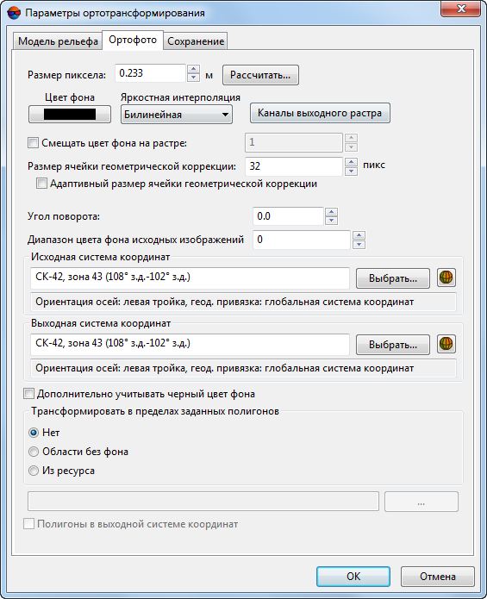

Рис. 5. Параметры ортотрансформирования на закладке «Ортофото»

Закладка **Ортофото** предназначена для настройки следующих параметров орто- фотоплана:

* **Размер пиксела** — позволяет задать разрешение на местности для ортофото- плана. По умолчанию установлен размер пиксела ортофотоплана, соответству- ющий размеру пиксела первого добавленного изображения проекта.

Размер пиксела ортофотоплана задается в единицах измерения, соответствующих единицам измерения координат опорных точек на этапе уравнивания (см. руководство пользователя «Уравнивание сети»).

Кнопка **Рассчитать** позволяет задать общие размеры ортофотоплана в пикселах и пересчитать размер пиксела в соответствии с заданными размерами.

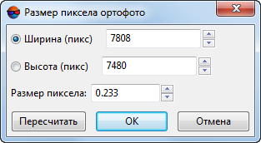

Рис. 6. Размер пиксела на ортофото

* **Цвет фона** — позволяет выбрать цвет фона ортофотоплана (изображение вписывается в прямоугольник этого цвета);
* **Яркостная интерполяция** — позволяет выбрать способ интерполяции значений пикселов исходных изображений для вычисления значения пиксела ортофото- плана: **билинейная**, **кубическая** или **ближайшего соседа**;
* **Смещать цвет фона на растре** — позволяет определить диапазон смещения цвета на изображении в случае, если этот цвет совпадает с заданным цветом фона ортофотоплана;
* **Размер ячейки геометрической коррекции** — позволяет задать размер фрагмента (в пикселах) для построения ортофотоплана по фрагментам с про- ективной зависимостью;

Чем больше фрагмент, тем выше скорость построения и ниже точность построения ортофотоплана. Значение 32 пиксела является оптимальным для соотношения «ско- рость-точность».

* **Адаптивный размер ячейки геометрической коррекции** — позволяет варьи- ровать **Размер ячейки геометрической коррекции** в зависимости характера рельефа, повышая скорость построения ортофотоплана и точность участков с пересеченным рельефом;
* **Каналы выходного растра** — позволяет открыть окно **Параметры выходного растра** для настройки следующих параметров:

Число и состав выходных каналов по умолчанию определяется по первому добавлен- ному изображению.

* + **Использовать радиометрию из RMC-файлов** — используется при постро- ении ортофотоплана, если в модуле *Raster Converter* была предварительно

выполнена радиометрическая коррекция (см. руководство пользователя

«Общие сведения о системе»);

* + **Список каналов** — содержит список исходных (слева) и список выбранных для использования в ортофотоплане каналов (справа);

Порядок и состав используемых каналов формируется с помощью кнопок раздела

**Список каналов**.

* + **Формат данных** — позволяет выбрать формат изображения: **8 бит** или **16 бит**;
  + **Монохромный результат** — позволяет создать выходной файл с одним ка- налом в оттенках серого.

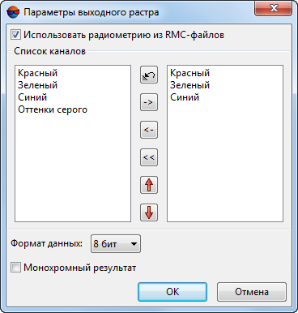

Рис. 7. Параметры каналов выходного растра

* **Угол поворота** — позволяет задать угол поворота (в градусах) ортофотоплана после построения;

Используется, если блок исходных изображений имеет вытянутую форму, и необходимо удалить лишнюю фоновую область в прямоугольном окне построенного ортофотоплана.

* **Диапазон цвета фона исходных изображений** — позволяет задать отклонение от цвета фона: определить диапазон цвета, который считается на исходных изображениях фоном (см. руководство пользователя «Создание ортофотопла- на»);
* **Дополнительно учитывать черный цвет фона** — при создании ортофотоплана для областей вне матрицы высот используется черный фон;
* **Трансформировать в пределах заданных полигонов** — позволяет задать область построения ортофотоплана:
  + **Нет** — изображения трансформируются целиком;
  + **Области без фона** — область построения ортофотоплана задается *областя- ми без фона*, которые представляют собой произвольные полигоны. Инфор- мация о построенных областях без фона хранится в файлах описания изоб- ражений, которые находятся в той же папке, что и файлы изображений про- екта. Файлы описания изображений имеют расширение *.x-feat (см. раздел

«Построение областей без фона» руководства пользователя «Создание проекта»);

Для того чтобы открыть области без фона в виде векторных полигонов или проверить их наличие, выберите **Блок › Области без фона › Загрузить**.

* + **Из ресурса** — область построения ортофотоплана задается в виде произ- вольных полигонов, взятых из векторного файла. Для использования выберите файл с полигонами в ресурсах активного профиля.

Установите флажок **Полигоны в выходной системе координат** если полигоны были созданы в выходной системе координат.

Также на закладке **Ортофото** предусмотрена возможность выбора **Исходной** и

### Выходной систем координат.

## Параметры сохранения ортофотоплана

Для настройки параметров сохранения ортофотоплана служит закладка **Сохра- нение** окна **Параметры ортотрансформирования**.

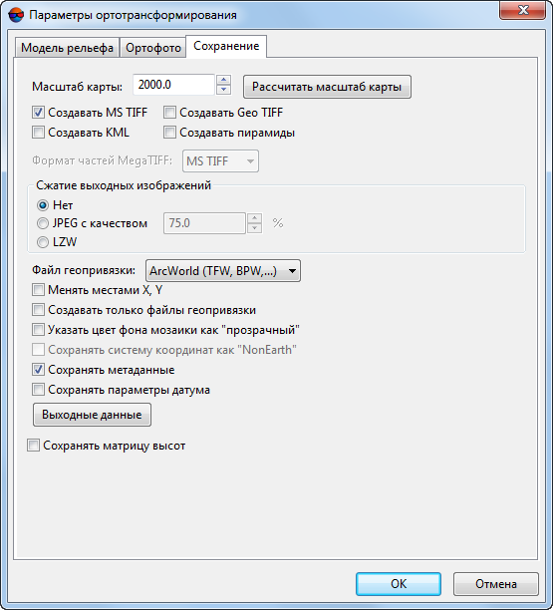

Рис. 8. Параметры ортотрансформирования на закладке «Сохранение»

Поле **Масштаб карты** позволяет задать масштаб выходного ортофотоплана.

Кнопка **Рассчитать масштаб карты** служит для расчета масштаба и размера ортофотоплана в метрах, а также для расчета разрешения выходного изображения при печати (dpi).

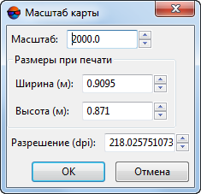

Рис. 9. Масштаб карты

При создании ортофотоплана в выбранном формате также могут быть созданы следующие дополнительные файлы (в зависимости от выходного формата орто- фотоплана):

* **Создавать MS TIFF** — [только для выходного формата TIFF/BigTIFF] ортофо- топлан создается в файле формата MS-TIFF с пирамидами для быстрой пере- рисовки изображений на экране в программах, поддерживающих формат MS- TIFF;
* **Создавать Geo TIFF** — [только для выходного формата TIFF/BigTIFF] ортофо- топлан создается в файле формата GeoTIFF с пирамидами изображений;
* **Создавать пирамиды** — позволяет создать пирамиды для выходных изобра- жений ортофотоплана в файлах внутреннего формата системы;
* **Создавать KML** — позволяет создать дополнительный файл формата KML, например для отображения результатов построения на фоне *Google Earth*;

Для создания файла формата KML должна быть указана глобальная система координат в качестве выходной системы координат ортофотоплана.

Файл KML создается как для всего блока, так и для каждого листа ортофотоплана по отдельности.

Раздел **Сжатие выходных изображений** позволяет настроить параметры сжатия файлов ортофотоплана:

* **Нет** — файлы создаются без сжатия;
* **JPEG с качеством .. %** — файлы создаются с JPEG-сжатием заданного качества;

По умолчанию задано качество 75%, что обеспечивает сжатие выходного файла в 5-7 раз.

* **LZW** — файлы создаются с LZW-сжатием.

Также закладка **Сохранение** позволяет настроить следующие параметры сохра- нения файлов при построении ортофотоплана:

* **Файл геопривязки** — позволяет создать дополнительный файл геопривязки выбранного формата;
* **Менять местами X, Y** — позволяет поменять местами координаты Х,Y постро- енного ортофотоплана;
* **Создавать только файлы геопривязки** — позволяет создать только файлы геопривязки изображений выбранного формата без построения ортофотоплана;
* **Указать цвет фона мозаики как «прозрачный»** — позволяет настроить про- зрачность для цвета фона выходного ортофотоплана при сохранении его в форматах программ *MapInfo* или *«Карта 2011»*, выбранных в списке **Выходные данные** (цвет фона ортофотоплана, открытого в этих программах, отображается прозрачным);
* **Сохранять систему координат как «NonEarth»** — позволяет сохранить гео- привязку в условной системе координат (*NonEarth*) при сохранении привязки ортофотоплана в формате *MapInfo TAB*;

Используется в случае, если *MapInfo* не поддерживает систему координат проекта ор- тофотоплана.

* **Сохранять метаданные** — позволяет сохранять метаданные снимков в файл

*.x-feat: цвет фона, количество каналов изображения и его свойств;

* **Сохранять параметры датума** — позволяет дополнительно сохранить семь параметров системы координат в метаданные TIFF-файла;
* **Сохранять матрицу высот** — позволяет сохранить файл матрицы высот в папку с построенным ортофотопланом.

Кнопка **Выходные данные** позволяет выбрать выходной формат ортофотоплана и задать путь к файлам листов.

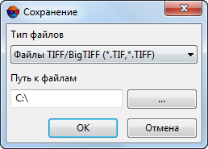

Рис. 10. Масштаб карты

# Построение ортофотоплана в режиме распределенной обработки

В системе предусмотрена возможность создания ортофотопланов в режиме рас- пределенной обработки, а также распределенное построение ортофотоплана в выходном формате MegaTIFF.

Чтобы построить ортофотоплан в режиме распределенной обработки, выполните следующие действия:

1. Настройте и запустите сервер/клиент распределенной обработки (см. раздел

«*Распределенная обработка*» руководства пользователя «Общие сведения о системе»).

1. Установите режим автоматического запуска выполнения задач распределенной обработки (см. раздел «*Распределенная обработка*» руководства пользова- теля «Общие сведения о системе»).
2. Настройте параметры ортотрансформирования (см. раздел 6).
3. Нажмите на кнопку  панели инструментов **Ортотрансформирование**. От- крывается окно **Распределенное построение мозаики**.

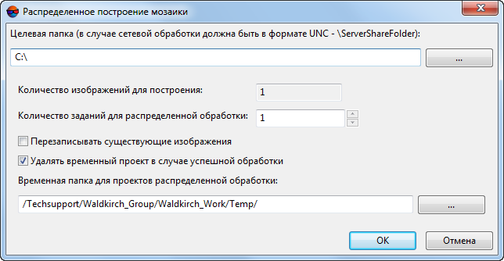

Рис. 11. Параметры распределенного построения мозаики

1. Задайте **Целевую папку** для выходных файлов ортофотоплана.

При сетевой обработке путь к целевой папке должен быть задан в виде

\\Server\Share\Folder.

1. В окне отображается общее **Количество листов для построения**. Задайте **количество заданий для распределенной обработки**, исходя из расчета одно ядро процессора на одну выполняемую задачу.
2. Настройте следующие параметры обработки:
   * **Перезаписывать существующие листы** — позволяет перезаписать листы ортофотоплана, построенные ранее;
   * **Удалять временный проект в случае успешной обработки** — позволяет удалить временный проект, если обработка завершилась успешно. Исполь- зуется по умолчанию.
3. Задайте путь к папке **для временных проектов распределенной обработки**.
4. Нажмите ОК. Создаются задачи распределенной обработки и выдается сооб- щение о количестве созданных задач.

Чтобы построить ортофотоплан в режиме распределенной обработки в формате MegaTIFF, выполните следующие действия:

1. Настройте и запустите сервер/клиент распределенной обработки (см. раздел

«*Распределенная обработка*» руководства пользователя «Общие сведения о системе»).

1. Установите режим автоматического запуска выполнения задач распределенной обработки (см. раздел «*Распределенная обработка*» руководства пользова- теля «Общие сведения о системе»).
2. Настройте параметры ортотрансформирования (см. раздел 6).
3. Нажмите на кнопку  панели инструментов **Ортотрансформирование**. От- крывается окно **Распределенное построение**.

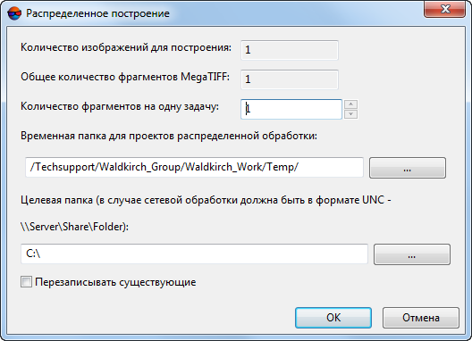

Рис. 12. Параметры распределенного построения мозаики в формате MegaTIFF

В окне отображается общее **Количество листов для построения** и **Общее количество фрагментов MegaTIFF**.

### Задайте количество заданий для распределенной обработки.

Рекомендуется рассчитывать количество задач исходя из пропускной способности сети и скорости работы жестких дисков.

1. Определите папку для временных файлов распределенной обработки.
2. Задайте **Целевую папку** для хранения выходных файлов ортофотоплана.

При сетевой обработке путь к целевой папке должен быть задан в виде

\\Server\Share\Folder.

1. [опционально] Чтобы перезаписать листы ортофотоплана, построенные ранее, установите флажок **Перезаписывать существующие**.
2. Нажмите ОК. Создаются задачи распределенной обработки и выдается сооб- щение о количестве созданных задач.

# 8. Контроль точности

В системе предусмотрена возможность контроля точности построения ортофото- плана.

Для этого используется визуальное отображение векторов ошибок на точках — разница проекции положения одной и той же точки с разных снимков на использу- емую матрицу высот.

Чтобы отобразить векторы ошибок на схеме блока, нажмите на кнопку  панели инструментов **Ортотрансформирование**. Открываются окна **Параметры отоб- ражения** и **Точки триангуляции**. В 2D-окне отображаются векторы ошибок точек триангуляции в соответствии с заданными параметрами отображения.

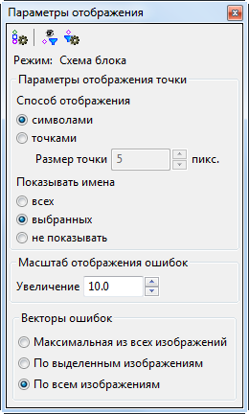

Рис. 13. Параметры отображения точек триангуляции

Окно **Параметры отображения** содержит панель инструментов с кнопками для выполнения следующих действий:

•  — позволяет отобразить список условных обозначений точек на схеме блока (см. руководство пользователя «Уравнивание сети»);

•  — позволяет включить фильтр отображения точек триангуляции;

•  — позволяет настроить фильтр отображения точек триангуляции (см. руко- водство пользователя «Уравнивание сети»).

В поле Режим отображается выбранный режим схемы блока просмотра и зависит от активного 2D-окна — Схема блока или Изображение.

В 2D-окне стереопары точки триангуляции не отображаются.

Раздел **Параметры отображения точки** позволяет настроить следующие пара- метры отображения точек:

* **Способ отображения** точек:
  + **символами** — точки отображаются символами;
  + **точками** — задается **размер точки** в пикселах.
* **Показывать имена** следующих точек в 2D-окне:
  + **всех** точек;
  + **выбранных** точек;
  + **не показывать** имена точек на схеме блока.

Раздел **Масштаб отображения ошибок** позволяет задать размер векторов ошибок на схеме блока. **Увеличение** масштаба — размер вектора ошибки соответствует масштабу схемы. Векторы при этом увеличиваются и уменьшаются при увеличении и уменьшении схемы.

Вектор ошибок строится относительно положения точки на каждом изображении, на котором измерены координаты точки.

Раздел **Векторы ошибок** позволяет выбрать, какое количество векторов для каких точек отображаются на схеме блока:

* **Максимальная из всех изображений** — отображается максимальный вектор ошибки для каждой точки;
* **По выделенным изображениям** — отображаются все векторы ошибок для точек на выделенном изображении;
* **По всем изображениям** — отображаются все векторы ошибок всех точек.

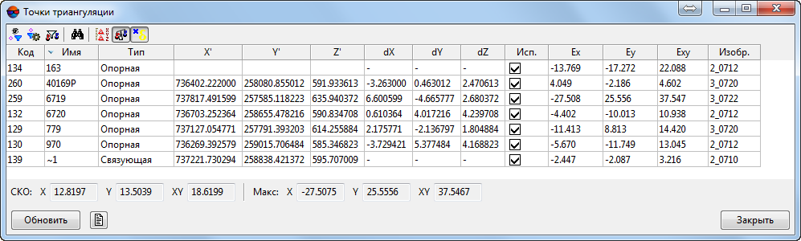

Рис. 14. Окно «Точки триангуляции»

Таблица 2. Панель инструментов окна «Точки триангуляции»

|  |  |
| --- | --- |
| **Кнопки** | **Назначение** |
|  | позволяет включить фильтр отображения в 2D-окне точек триангуляции |
|  | позволяет настроить фильтр отображения точек триангуляции |
|  | позволяет отобразить только выделенные на схеме блока/все точки в таблице |
|  | служит для поиска точек по имени или его части |
|  | позволяет отобразить опорные/контрольные точки с исходными координатами, введенными в каталог координат опорных точек (см. руководство пользователя  «Построение сети») |
|  | позволяет задать процент обрезки краев исходных изображений при ортотранс- формировании |
|  | позволяет отобразить точки триангуляции с координатами, полученными после уравнивания |
|  | позволяет отобразить только значения ошибок на точках |

Для обновления данных в списке точек триангуляции и на схеме блока после внесения изменений служит кнопка **Обновить**.

Кнопка  позволяет отобразить отчет по контролю точности построения мозаики в формате для печати, а также сохранить его в текстовом формате, экспортировать или напечатать.

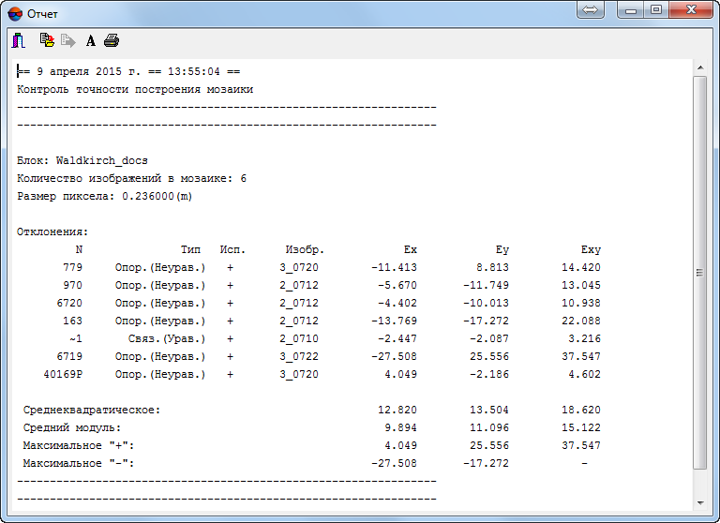

Рис. 15. Контроль точности построения мозаики

Список точек триангуляции представляет собой таблицу со следующими столбца- ми:

* Код точки;
* Имя точки;
* Тип точки — связующая, опорная, контрольная, исключенная;
* Исп. — данные об использовании точки при вычислении отклонения матрицы высот по Z-координате:

○  — точка триангуляции использовалась;

○  — точка триангуляции не использовалась;

○  — точка триангуляции не может быть использована, так как не использо- валась в уравнивании.

* Ex — расхождение координат по X;
* Ey — расхождение координат по Y;
* Exy — ошибка планового положения точки (квадратный корень из суммы ошибки по X и по Y).
* Изобр. — имя изображения, для которого вычислено значение ошибки на вы- бранной точке.

В панели статуса отображается значения средней квадратической ошибки (**СКО**) и максимальной ошибки (**Макс**) как положения точек, так и расхождения координат по X и по Y.

Окно **Точки триангуляции** синхронизировано с 2D-окном: при выделении точки в 2D-окне точка также выделяется в таблице и наоборот.

Двойной щелчок по имени точки в таблице позволяет перейти в модуль **Измерение точек** для редактирования положения точек.